.

ช่องทางการแจ้งเบาะแสป้ายโฆษณา หรือสิ่งอื่นใดที่รุกล้ำทางสาธารณะ
หรือไม่ชอบด้วยกฎหมาย
แจ้งผ่านไปรษณีย์
องค์การบริหารส่วนตำบลชำผักแพว
99 หมู่ 5 ตำบลชำผักแพว อำเภอแก่งคอย จังหวัดสระบุรี

แจ้งผ่านโทรศัพท์
T.036-714081

แจ้งด้วยตนเองได้ที่
สำนักปลัดองค์การบริหารส่วนตำบลชำผักแพว
99 หมู่ 5 ตำบลชำผักแพว อำเภอแก่งคอย จังหวัดสระบุรี
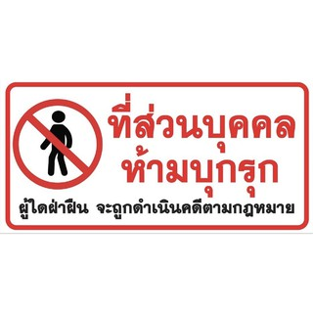

แจ้งผ่านตู้แสดงความคิดเห็น
ณ องค์การบริหารส่วนตำบลชำผักแพว
99 หมู่ 5 ตำบลชำผักแพว อำเภอแก่งคอย จังหวัดสระบุรี

แจ้งผ่านเว็บไซด์
http://www.chumpakpaew.go.th

**ทั้งนี้ ข้อมูลของผู้แจ้งเบาะแส จะถูกเก็บไว้เป็นความลับ ซึ่งจะได้รับการตรวจสอบจากเจ้าหน้าที่ผู้รับผิดชอบเท่านั้น

